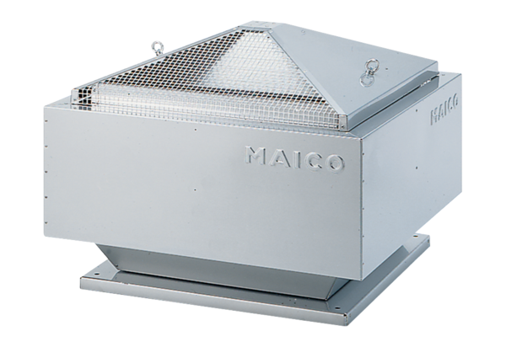Radiální střešní ventilátor GRD 31Obsah dodávky: 1 kusSortiment: C
Typové číslo: 0087.0018Výrobce: MAICO

